# 16. Gyakorlás

## Osztók

Készíts programot osztók néven, amely beolvas egy számot (n), majd kiírja az osztóit! Minta:

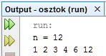

A módszer a következő: Sorban végigmegyünk a számokon i = 1-től n-ig. Ha n osztható i-vel, kiíratjuk az i-t.

A ciklus szöveges leírása (pszeudokód):

Be: n  
i = 1  
Amíg i <= n  
 Ha n osztható i-vel  
 Ki: i + szóköz  
 i növelése 1-gyel  
Ki: soremelés

Készítsd el a programot, majd teszteld!

Hogyan nevezik azokat a számokat, amelyeknek csak két osztójuk van? Írd ide:

## Legnagyobb közös osztó

Két szám legnagyobb közös osztója (LNKO) az a legnagyobb szám, amellyel mindkét szám osztható. Például 25 és 10 LNKO-ja 5.

Meghatározásához használhatjuk az Euklideszi algoritmust, amelyet a következő példa szemléltet.

Határozzuk meg 14 850 és 2 940 legnagyobb közös osztóját! Fontos, hogy a nagyobb szám van elöl. Ha nem így lenne, meg kellene cserélni őket.

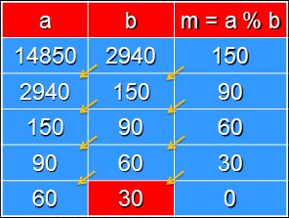

Az m oszlopba az a és a b osztásának maradéka kerül. Ezután az a oszlopba írjuk b értékét, a b-be a maradékot (m), majd újra képezzük a maradékot (m).

Ezt addig folytatjuk, amíg a maradék nagyobb, mint nulla. Ekkor a b változó tartalmazza a LNKO-t.

Határozd meg 162 és 45 LNKO-ját az alábbi táblázat kitöltésével!

|  |  |  |
| --- | --- | --- |
| a | b | m = a % b |
| 162 | 45 | 27 |
| 45 | 27 | 18 |
| 27 | 18 | 9 |
| 18 | 9 |  |

LNKO = 9

Készíts programot *lnko* néven két beolvasott szám legnagyobb közös osztójának meghatározására!

Minta:

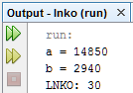

A programot az alábbi vázlat alapján készítsd el:

Be: a, b   
Ha a < b, akkor a és b cseréje  
m = a % b  
Amíg m > 0  
 a = b  
 b = m  
 m = a % b  
Ki: b

Segítség: a és b cseréjét egy segédváltozóval (s) lehet megoldani a következő lépésekben:

s = a  
a = b  
b = s

Ellenőrizd a program segítségével az előbb kiszámított LNKO-t! Próbáld meg fordított sorrendben is megadni a számokat (a kisebbet először)!